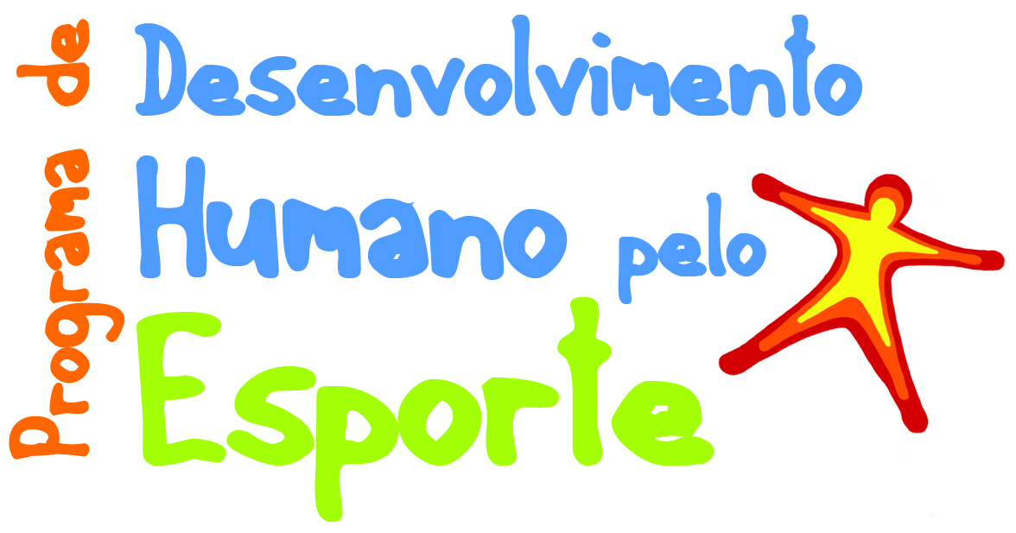
Caro(a) professor(a),
Este questionário faz parte de um estudo de campo que está sendo realizado pelos alunos do Curso ESPORTE, COMPETIÇÃO E DESENVOLVIMENTO HUMANO organizado pelo Programa de Desenvolvimento Humano pelo Esporte do CEPEUSP. O objetivo deste questionário é conhecer a sua opinião sobre a organização de competições esportivas para crianças e jovens entre 6 e 14 anos.
Para sua tranquilidade, garantimos que nenhum dado pessoal será revelado, garantido o sigilo absoluto das respostas dos participantes deste estudo.
Obrigado pela sua colaboração!
DADOS PESSOAIS
Idade:_________________________ É formado em Educação Física? ( ) sim ( ) não
Atua como treinador (a) em que modalidade?________________________ Em que instituição?_________________
Qual a faixa etária dos seus atletas?_______________________________________
Qual a idade para que a criança inicie a participação em competições regulares na sua modalidade? ______________
Para responder as questões abaixo, pense sobre os objetivos e a estrutura das competições para as crianças e jovens entre 6 e 14 anos, assinalando a alternativa que, para você, é a mais verdadeira.

1 – Assinale, para cada idade, a ordem de prioridade que deveria orientar a participação em competições durante a formação esportiva:
PRIORIDADES DA COMPETIÇÃO
FAIXA ETÁRIA | Só formação | Mais ênfase na formação do que nos resultados das competições | Mais ênfase nos resultados das competições do que na formação | Ênfase só nos resultados das competições
6-7 | (1) | (2) | (3) | (4)
8-9 | (1) | (2) | (3) | (4)
10-11 | (1) | (2) | (3) | (4)
11-12 | (1) | (2) | (3) | (4)
13-14 | (1) | (2) | (3) | (4)

2 – Assinale, para cada idade, de acordo com os objetivos formativos, a ordem que deveria orientar a preparação para a competição:
PRIORIDADES DA COMPETIÇÃO
FAIXA ETÁRIA | Só preparação diversificada (multilateral) | Mais preparação multilateral do que especializada | Mais preparação especializada que multilateral | Só especializada
6-7 | (1) | (2) | (3) | (4)
8-9 | (1) | (2) | (3) | (4)
10-11 | (1) | (2) | (3) | (4)
11-12 | (1) | (2) | (3) | (4)
13-14 | (1) | (2) | (3) | (4)

3 - Atribua um grau de importância às funções que a competição deve ter durante a formação esportiva:
PRIORIDADES DA COMPETIÇÃO
Funções das competições | Nada importante | Muito pouco importante | Pouco importante | Importante | Muito importante
Propiciar às crianças e jovens a comparação das suas capacidades com as dos outros e com as suas próprias | (1) | (2) | (3) | (4) | (5)
Criar, junto dos amigos, pares e terceiros, uma boa imagem social | (1) | (2) | (3) | (4) | (5)
Possibilitar à criança e ao jovem obter sucesso e se superar. Construir sua auto-imagem e auto-estima | (1) | (2) | (3) | (4) | (5)
Adquirir e desenvolver valores para a sua futura vida em sociedade | (1) | (2) | (3) | (4) | (5)
Possibilitar às crianças e jovens estarem com os amigos fazerem novos amigos | (1) | (2) | (3) | (4) | (5)
Motivar para alcançar seus objetivos | (1) | (2) | (3) | (4) | (5)

4 – Atribua um grau de importância aos valores e atitudes que podem ser desenvolvidos nas crianças e jovens com a participação competitiva nestas etapas de formação:
PRIORIDADES DA COMPETIÇÃO
Valores | Nada importante | Muito pouco importante | Pouco importante | Importante | Muito importante
Ser justo, honesto, não enganar | (1) | (2) | (3) | (4) | (5)
Ser companheiro, estar com amigos | (1) | (2) | (3) | (4) | (5)
Ter compaixão, preocupar-se com as pessoas ao seu redor | (1) | (2) | (3) | (4) | (5)
Demonstrar conformidade, integrar-se ao grupo | (1) | (2) | (3) | (4) | (5)
Ser consciencioso, dar o máximo, fazer o melhor | (1) | (2) | (3) | (4) | (5)
Empenhar-se, ser persistente e perseverante no jogo e na competição | (1) | (2) | (3) | (4) | (5)
Ter prazer, se divertir | (1) | (2) | (3) | (4) | (5)
Jogar bem | (1) | (2) | (3) | (4) | (5)
Tornar-se mais apto e mais saudável pelo esporte | (1) | (2) | (3) | (4) | (5)
Ser obediente, fazer o que lhe pedem | (1) | (2) | (3) | (4) | (5)
Ter realização pessoal, fazer o melhor que pode | (1) | (2) | (3) | (4) | (5)
Ter boa imagem púbica, parecer bem, as pessoas gostam de mim | (1) | (2) | (3) | (4) | (5)
Ter auto-realização, sentir-se bem quando joga | (1) | (2) | (3) | (4) | (5)
Exibir competência e habilidade, realizar bem as habilidades e técnicas | (1) | (2) | (3) | (4) | (5)
Mostrar espírito esportivo, ter comportamento apropriado, não ser um mau perdedor | (1) | (2) | (3) | (4) | (5)
Ser coeso, incentivar e encorajar a equipe quando as coisas são difíceis | (1) | (2) | (3) | (4) | (5)
Ser tolerante, envolver-se com outros mesmo não gostando deles | (1) | (2) | (3) | (4) | (5)
Superar e ganhar dos outros | (1) | (2) | (3) | (4) | (5)

5 – Considerando apenas o caso da sua modalidade, assinale o nível competitivo que deve haver para as faixas etárias abaixo:

PRIORIDADES DA COMPETIÇÃO
Faixa etária | Competições internas no clube ou escola | Competições locais na própria cidade | Competições regionais/estaduais | Competições nacionais | Competições internacionais
6-7 | ( ) | ( ) | ( ) | ( ) | ( )
8-9 | ( ) | ( ) | ( ) | ( ) | ( )
10-11 | ( ) | ( ) | ( ) | ( ) | ( )
11-12 | ( ) | ( ) | ( ) | ( ) | ( )
13-14 | ( ) | ( ) | ( ) | ( ) | ( )

6 – Assinale o conteúdo do treino e o conteúdo da competição indicados para cada faixa etária durante a formação esportiva:
Faixa etária | Conteúdo do treino |  |  | Conteúdo da competição
 | Treino multilateral | Treino de especialização inicial | Treino de especialização elevada | Competições multilaterais | Competições especializadas adaptadas | Competições altamente especializadas
6-7 | ( ) | ( ) | ( ) | ( ) | ( ) | ( )
8-9 | ( ) | ( ) | ( ) | ( ) | ( ) | ( )
10-11 | ( ) | ( ) | ( ) | ( ) | ( ) | ( )
11-12 | ( ) | ( ) | ( ) | ( ) | ( ) | ( )
13-14 | ( ) | ( ) | ( ) | ( ) | ( ) | ( )

7 – Atribua um grau de importância aos resultados em cada etapa da formação esportiva:
PRIORIDADES DA COMPETIÇÃO
Faixa etária | Nada importante | Muito pouco importante | Pouco importante | Importante | Muito importante
6-7 | (1) | (2) | (3) | (4) | (5)
8-9 | (1) | (2) | (3) | (4) | (5)
10-11 | (1) | (2) | (3) | (4) | (5)
11-12 | (1) | (2) | (3) | (4) | (5)
13-14 | (1) | (2) | (3) | (4) | (5)

QUESTÃO ABERTA - Quais temas você gostaria de ter nos cursos de formação de técnicos, referentes ao papel da competição no processo formativo, a sua organização e a preparação das crianças e jovens para participar?

